中共安庆市委统一战线工作部

转发省委统战部
《关于开展基础侨情调查的通知》的通知

各县（市）区委统战部：
现将中共安徽省委统战部《关于开展基础侨情调查的通知》转发给你们，请按通知要求，认真完成各地基础侨情调查信息填报工作，并于7月19日前将基础侨情信息表报市委统战部侨务科。
电子表格下载：www.aqtz.gov.cn
电 话：0556—5208139
邮 箱：ahaqysb@163.com
联系人：蒋亚利 18955628918
何志强 18955628300

附：《中华人民共和国归侨侨眷权益保护法》有关释义

中共安庆市委统战部
2019年4月28日
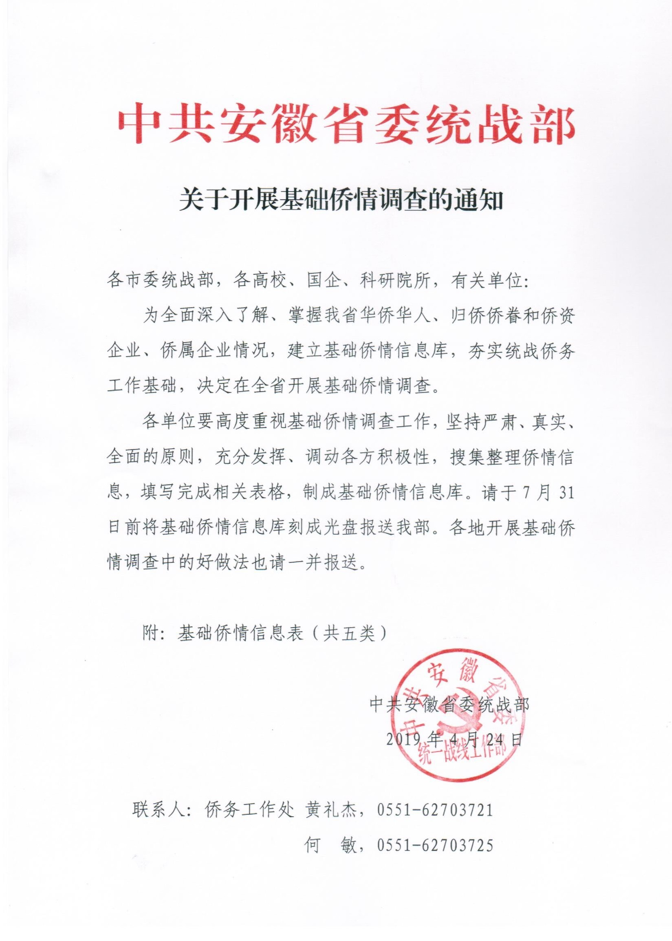
表一
侨资企业信息表
企业名称
企业地址
企业网址
经营范围 |  |  | 注册时间
注册资本 |  |  | 年销售额
法人代表 |  |  | 国籍/籍贯
年 龄 |  |  | 联系电话
投资人身份 | 华侨 □ | 港澳同胞□ | 华人 □ | 投资占比
企业基本
情况

华侨/港澳同胞/ 华人基本情况
备注 | 侨资企业是指由华侨、华人、港澳同胞在中国内地投资兴办且其资本占投资总额25%以上的企业(不含国外及港澳中资机构在境内的投资企业)。

表二
侨属企业信息表
企业名称
企业地址
企业网址
经营范围 |  |  |  |  | 注册时间
注册资本 |  |  |  |  | 年销售额
法人代表 |  |  |  |  | 籍 贯
侨属类别 | 归侨 □ |  | 侨眷 □ |  | 联系电话
企业经营  方式 | 独资□ | 合资□ |  | 合作□ |  | 投 资  占 比
企业基本
情况
归侨/侨眷
基本情况
备注 | 侨属企业是指归侨、侨眷利用侨资或自筹资金在本省境内独资、合资或合作兴办的经济实体，其中，属于合资或合作性质的，归侨、侨眷的投资额应占投资总额的30%以上；其中侨资是指侨汇、境内外币存款和国外亲属赠送的款物。
表三
华侨/华人信息表
姓 名 |  |  | 性别 |  |  |  |  | 国籍 |  | 籍贯
出生年月 |  |  | 专业 |  |  |  |  | 学历 |  | 职业
证件类型 |  |  |  | 证件号码
毕业院校
工作单位及职务
家庭住址
联系电话 |  |  |  |  |  |  | 电子邮箱
侨居国  （地区） |  |  |  |  |  |  | 侨 居  时 间
国内亲属情况 | 姓名 | 称谓 |  |  |  | 工作单位和职务
华侨/华人基本情况
备注 | 国内亲属是指在国内的配偶、父母、子女及其配偶、兄弟姐妹、祖父母、外祖父母、孙子女、外孙子女，以及同华人/华侨有长期扶养关系的其他亲属。
表四
归侨信息表
姓 名 |  |  | 性别 |  |  | 籍贯 |  |  | 民族
出生年月 |  |  | 专业 |  |  | 学历 |  |  | 职业
毕业院校
工作单位及职务
身份证号
家庭住址
联系电话 |  |  |  |  |  | 电子邮箱
归国时间 |  |  |  |  |  | 归国事由
原侨居国（地区） |  |  |  |  |  | 侨居时间
亲属情况 | 姓名 | 称谓 |  |  | 工作单位和职务
归侨基本情况
备注 | 亲属是指配偶、父母、子女及其配偶、兄弟姐妹、祖父母、外祖父母、孙子女、外孙子女，以及同归侨有长期扶养关系的其他亲属。
表五
侨眷信息表
姓 名 |  |  |  | 性别 |  |  |  | 籍贯 |  |  | 民族
出生年月 |  |  |  | 专业 |  |  |  | 学历 |  |  | 职业
工作单位及职务
身份证号
家庭住址
联系电话 |  |  |  |  |  |  | 电子邮箱
境外亲属基本情况 |  | 姓名 |  |  |  | 称谓 |  |  |  | 出生日期
 |  | 国籍 |  |  |  | 职业 |  |  |  | 出国时间
 |  | 侨居国（地区） |  |  |  |  |  |  |  | 出国事由
 | ② | 姓名 |  |  |  | 称谓 |  |  |  | 出生日期
 |  | 国籍 |  |  |  | 职业 |  |  |  | 出国时间
 |  | 侨居国（地区） |  |  |  |  |  |  |  | 出国事由
 | ③ | 姓名 |  |  |  | 称谓 |  |  |  | 出生日期
 |  | 国籍 |  |  |  | 职业 |  |  |  | 出国时间
 |  | 侨居国（地区） |  |  |  |  |  |  |  | 出国事由
 | ④ | 姓名 |  |  |  | 称谓 |  |  |  | 出生日期
 |  | 国籍 |  |  |  | 职业 |  |  |  | 出国时间
 |  | 侨居国（地区） |  |  |  |  |  |  |  | 出国事由
 | ⑤ | 姓名 |  |  |  | 称谓 |  |  |  | 出生日期
 |  | 国籍 |  |  |  | 职业 |  |  |  | 出国时间
 |  | 侨居国（地区） |  |  |  |  |  |  |  | 出国事由
 | ⑥ | 姓名 |  |  |  | 称谓 |  |  |  | 出生日期
 |  | 国籍 |  |  |  | 职业 |  |  |  | 出国时间
 |  | 侨居国（地区） |  |  |  |  |  |  |  | 出国事由
备注 | 境外亲属是指在境外的配偶、父母、子女及其配偶、兄弟姐妹、祖父母、外祖父母、孙子女、外孙子女。
附件：
《中华人民共和国归侨侨眷权益保护法》有关释义

一、“华侨”的定义
华侨是指定居在国外的中国公民。其中“定居”一词的解释是：1、定居是指中国公民已取得住在国长期或永久居留权，并已在住在国连续居留两年，两年内累计居留不少于18个月；2、中国公民虽未取得住在国长期或永久居留权，但已取得住在国连续5年（含5年）以上合法居留资格，5年内在住在国累计居留不少于30个月，视同定居。有下列情形之一者，不被视为定居：①出国留学生（包括公派和自费）在外学习期间；②因公出国人员（包括劳务人员）在外工作期间。
二、“华人”的定义
外籍华人是指已加入外国国籍的原中国公民及其外国籍后裔；中国公民的外国籍后裔。
三、“归侨”的定义
归侨是指回国定居的华侨。
四、“侨眷”的定义
侨眷是指华侨、归侨的配偶、父母、子女及其配偶、兄弟姐妹、祖父母、外祖父母、孙子女、外孙子女，以及同华侨、归侨有长期抚养关系的其他亲属。我省《实施办法》中明确规定，同华侨、归侨有连续5年以上抚养关系的其他亲属，其侨眷身份经县以上公证机关出具抚养公证后审核确认。港澳同胞、外籍华人在本省的眷属，视同侨眷。

